FILM DVD v baskictine s titulky
«Gure esku dago »
2011
Zuzendaria : Jon Maia
/ Dokufilma /

SINOPSIS:
Duela lau urte inguru hasi zen gorpuzten Idiazabalen gerora Goierrin eta Euskal Herrian Nazioen Mundua izenez ezagutzera eman den mugimendua. Herri kirola, euskal dantzak, euskal musika eta oro har euskal kultura eta izaera gustuko dituzten era guztietako jendea bildu da helburu baten baitan: Euskal Herria aldarrikatzeaz gain, nazio guztiek duten erabakitzeko eskubidea aldarrikatu nahi dute.
SYNOPSIS:
Nazioen Mundua nació en Idiazabal hace cuatro años, y con el tiempo el movimiento se ha expandido al Goierri. Nazioen Mundua es un movimiento popular, la suma de ciudadanos muy diversos que mediante el folclore y el deporte rural tiene como objetivo reivindicar el derecho básico a decidir que tienen todas las naciones.
Pondeli, 12/05/2014
15h50 : sala C31.
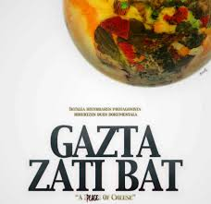
http://www.gaztazatibat.eu/
This story commences in a small town in the Basque Country (Euskal Herria) which is known throughout the world for its cheese. Its inhabitants leave their differences caused by the last armed conflict in Europe to one side so that they can ndertake a mission: to be able to choose what they are in the world.
This adventure will convert them into witnesses of the historical events of two nations which will be big news in Europe: Scotland and the Basque Country. A great story written in small letters. A documentary about the new era which makes us look towards the future.

